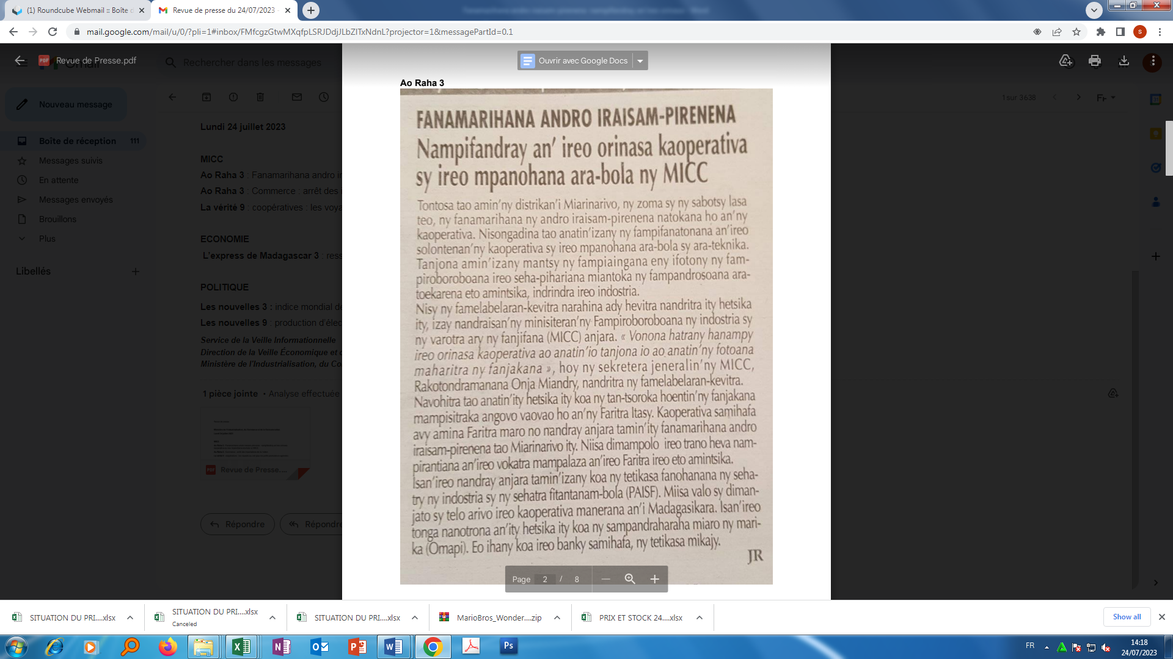

**SOURCE  : Ao Raha**

**AUTEUR : JR**

**DATE  : 24 Juillet 2023**